**Soal Pertama**Jelaskan apa itu Inheritance**,** Bagaimana cara penerapannya serta aturan apa saja yang harus diperhatikan dalam menerapkan konsep ini?

**Jawaban**

Inheritance yaitu pewarisan dari suatu Class ke Class lain berupa atribut ataupun method, cara penerapannya sebuah Class induk ( super class ) akan mewariskan sebuah method atau atributnya ke Class anak ( subclass ).

Ada beberapa aturan untuk Inheritance :

* Dalam inheritance constructor tidak bisa diwariskan
* subclass dapat mengakses superclass dengan keyword super
* ketika ingin mengakses atribut atau method maka diperlukan keyword exntends

**Soal Kedua**Perhatikan kode-kode berikut.

1. Class Kucing extend HewanMamalia
2. Class gajah extend HewanKarnivora
3. Class Kelelawar extend HewanMamalia, HewanBersayap
4. Class garuda extend HewanBersayap
5. Class Katak extend HewanBersayap

Manakah penggunaan *Inheritance* yang benar dan memiliki hubungan *Generalisasi-Spesialisasi* yang masuk akal? Berikan penjelasanmu!

**Jawaban**

1. Class kucing extends hewan mamalia karena kucing termasuk hewan mamalia atau menyusui
2. Class garuda extends hewan bersayap garuda termasuk burung dan memiliki sayap maka generalisasi nya benar

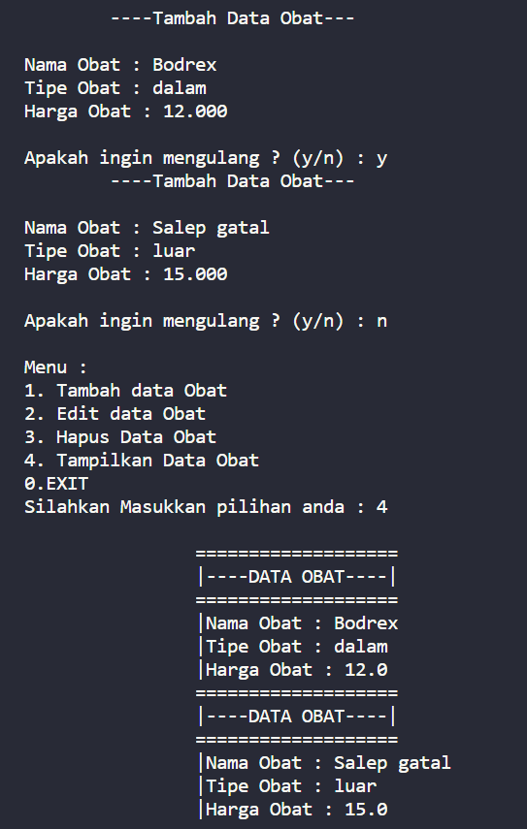

**Soal Ketiga**Apa itu Class Diagram dan UML? Serta dalam 1 (satu) Model UML terdapat 3 bagian, gambarkan dan jelaskan apa saja bagian-bagian tersebut!

**Jawaban**

* Class Diagram adalah model kelas dalam UML yaitu berbentuk persegi dengan 3 bagian yaitu nama kelas, properti/atribut dan method.

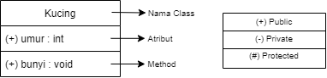

* UML (Unified Modelling Language) adalah salah tools yang paling banyak digunakan untuk membuat model Struktur dan perilaku aplikasi.

**Soal Keempat**

Gambarkan relasi-relasi berikut beserta atribut dan method-methodnya!(pilih minimal 2):

1. ***Association Berarah*** : Class Pesawat dengan Class Penumpang.
2. ***Inheritance*** : Class Hewan dengan Class Kucing dan Anjing.
3. ***Realization*** : Class IRoda dengan Class Roda.
4. ***Dependency*** : Class Laptop dengan Class Mouse.
5. ***Aggregation*** : Class Kamera dengan Class Lensa.
6. ***Composition*** : Class Buku dengan Class Penulis.

**Jawaban**

b) Inheritance : Class Hewan dengan Class Kucing dan Class Anjing

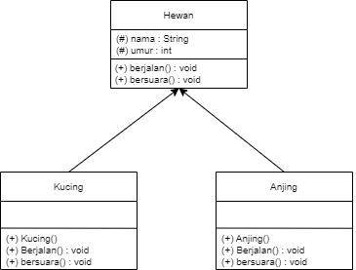

e) Aggregation : class kamera dengan class lensa

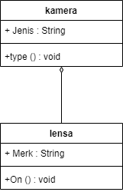

**Soal Kelima**

**NPM Genap :** Sebutkan manakah Class yang memiliki Relasi Association, Relasi Aggregation/Composite dan Relasi Inheritance/Realization serta berikan alasannya!

**Jawaban**

**NPM Genap**

Relasi Composite : Class Layar dengan Class Perangkat komputer.

Relasi Association : Class Orang dengan Class Layar.

Relasi Inheritance : Class Perangkat komputer dengan Class Mesin ATM

**Soal Keenam**

***PROGRES STUDI KASUS PROJECT AKHIR:*** Berdasarkan studi kasus kalian coba buatlah Class Diagram (setidaknya megandug relasi Inheritance) kemudian terapkan relasi inheritance tersebut ke dalam project code kalian!

**Jawaban**

